В честь профессионального праздника кинологи ОМОН "Авангард" Главного управления Росгвардии по городу Москве представили своё мастерство на фестивале "Собака – друг на службе Отечеству"
24.06.2025
Мероприятие прошло на территории кинологического парка на юге столицы и было посвящено незаменимому вкладу служебных собак в обеспечение безопасности граждан.
В фестивале приняли участие представители кинологических служб различных силовых ведомств и поисково-спасательных отрядов, а также ведущих учебных центров и социальных проектов, связанных с кинологией.
Кинологи ОМОН "Авангард" продемонстрировали отличную подготовку своих четвероногих напарников, которые выполняли сложные команды и показали навыки поиска и обнаружения имитаторов взрывчатых веществ, спрятанных на прилегающей территории.
Выступление спецназовцев и служебных собак на фестивале стало наглядной демонстрацией профессионализма и слаженности, которые они ежедневно применяют при охране общественного порядка и обеспечении безопасности.
В завершение мероприятия специалистам кинологической службы ОМОН были вручены благодарственные грамоты и подарки от Правительства Москвы.
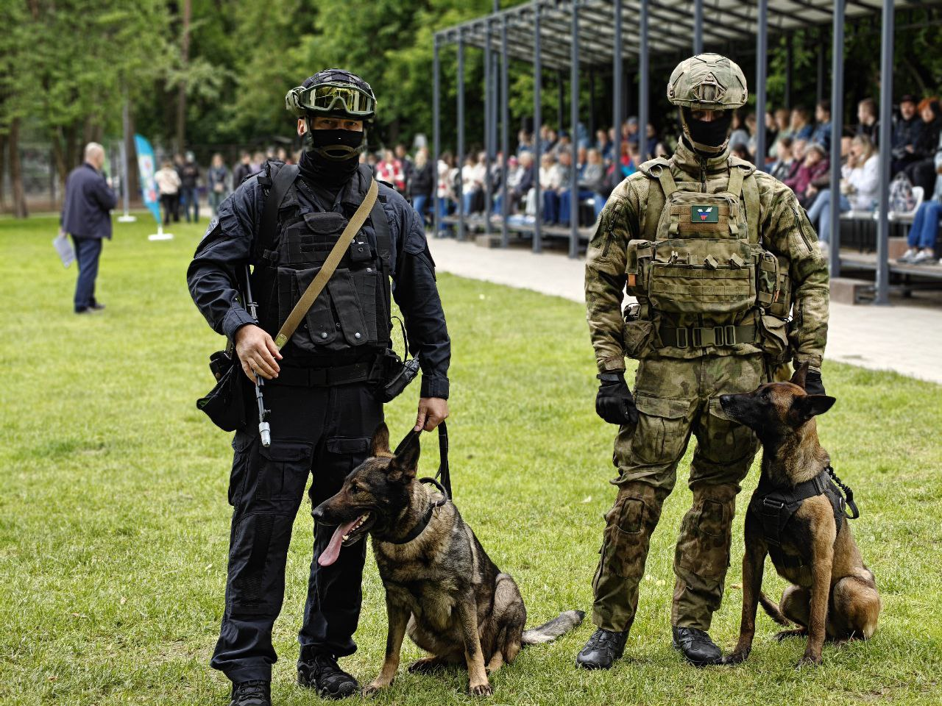

Адрес страницы: http://lomonosovsky.mos.ru/bezopasnost/rosgvardiya-stolitsy-informiruet/detail/13055334.html
Управа Ломоносовского района города Москвы

